Из часовни — в храм // Православный Златоуст. – 2011. - №6 (июль). – С. 2.
Из часовни — в храм
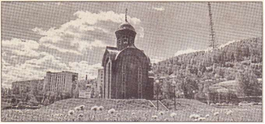
В один из приездов в Златоуст Высокопреосвященнейшего Владыки Феофана обсуждалась идея реконструкции часовни Александра Невского в храм, названный в честь этого святого князя.
Желание сделать из часовни небольшой уютный храм оказалось достаточно жизнеспособным после того, как настоятель храма преподобного Серафима Саровского протоиерей Александр провел деловую встречу с генеральным директором института «Уралпромпроект», почетным гражданином города Юрием Махметьяновичем Гайфуллиным. В свое время «Уралпромпроект» выступил автором проекта часовни — теперь директор института предлагает провести благотворительно проектные работы будущего храма.
— Надеемся, что жители Златоуста поддержат решение о реконструкции часовни, — сказал отец Александр. — В исторической части города, где когда-то возвышался Свято-Троицкий собор, появится еще один храм Златоуста.

